Příloha č. 2

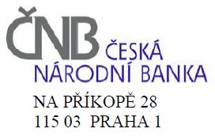
Žádost zaměstnavatele o provedení pracovnělékařské prohlídky

Druh prohlídky: □ vstupní □ periodická □ mimořádná □ výstupní

Zaměstnavatel:

Česká národní banka, Na Příkopě 28, 115 03 Praha 1, IČ 48136450

Zaměstnanec / uchazeč o zaměstnání:

Titul, jméno, příjmení: .......................................................................................

Datum narození: .......................................................................................

Adresa: .......................................................................................

Důvod k provedení prohlídky: .......................................................................................

Druh práce: .......................................................................................

Kategorie práce: .......................................................................................

Rizikové faktory: .......................................................................................

Režim práce: .......................................................................................

Místo výkonu práce: .......................................................................................
Přiznán invalidní důchod: □ ano □ ne

Datum (předpokládaného) přijetí do pracovního poměru:

Jménem zaměstnavatele pověřuji/zmocňuji výše uvedeného zaměstnance/uchazeče2 o zaměstnání k převzetí posudku vydaného na základě této žádosti a jeho neprodlené předání zaměstnavateli.

V Praze dne .............. ....................................
podpis pověřeného zaměstnance
sekce lidských zdrojů ČNB

Je-li tato skutečnost zaměstnavateli známa.
nehodící se škrtněte

